客户需求书

- 淮北人民医院新院区主体医疗区一层对外出入口合计34处，使用较频繁的、对夏季节能保温需求大需要安装节能帘的出入口约14处。为了解决夏季期间主体医疗区出入口保冷问题现采购14处主要出入口的节能帘。
二、节能帘，符合环保、消防等要求，投标时提供检测报告及样品，不承诺最低价中标，不提供为废标。
（样品规格1.0米*0.3米，两片，按质量及技术要求制作）
- 质量及技术要求：
1、节能帘宽度：400mm-500mm,厚:标准2.5mm
2、磁条规格10*8mm磁力1300GS 永磁（消磁换新）
3、制作标准:节能帘顶部正反面各有10cm固定带，底部采用配重带（高度20厘米，正反两面），厚度为2.0mm
4、材料特点:阻燃，不长斑，不缩尺寸，不变形，不变硬，不断裂。 （提供检测报告及相关证明材料）
5、
四、项目控制价为1.4万元，已实际中标价为准，请充分考察现场考虑各种不利因素。
五、施工前需到物业公司完成报备手续，施工垃圾自行外运。
六、报价清单
淮北市人民医院节能帘报价单
位置 | 高 | 宽 | 数量 | 单位 | 单价 | 金额
门诊楼北侧1 | 2.9 | 4.2 | 12.18 | ㎡
北楼南门 | 2.6 | 2.1 | 5.46 | ㎡
北楼大门1 | 2.66 | 2 | 5.32 | ㎡
北楼大门2 | 2.66 | 2 | 5.32 | ㎡
急诊2 | 2.6 | 4 | 10.40 | ㎡
门诊1 | 3 | 2.1 | 6.30 | ㎡
门诊2 | 3 | 2.1 | 6.30 | ㎡
南楼儿科 | 2.6 | 2.1 | 5.46 | ㎡
南楼住院部北1 | 2.6 | 2.1 | 5.46 | ㎡
南楼住院部北2 | 2.6 | 2.1 | 5.46 | ㎡
南楼住院部北3 | 2.6 | 2.1 | 5.46 | ㎡
南楼住院部大门 | 2.6 | 2.1 | 5.46 | ㎡
门诊南侧1 | 2.45 | 2.1 | 5.15 | ㎡
门诊南侧1 | 2.45 | 2.1 | 5.15 | ㎡
合计 |  | 33.2 | 88.87 |  |  | 0
备注：
1、报价含税，运输费，拆装费、材料费、安装调试费等一切费用，自行考察现场，充分考虑各种不利因素，安装调试能够正常使用后方进行验收工作。
2、工期与质保期要求：工期10个日历日,门帘质保3年，出现质量问题免费换新。
3、售后响应时长：4小时内。出现重大问题，24小时内到达现场解决问题。
4、据实测量后入库，结算按实际验收量为准。

七、参考图片
1、现场有下图骨架，不可更换，水晶门帘需满足龙骨安装要求。
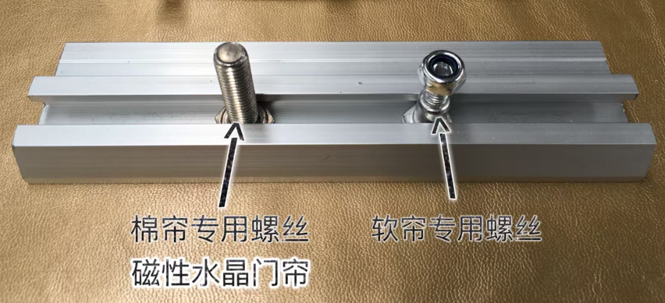
2、节能帘参考图片
